ПРИЛОЖЕНИЕ № 2
к постановлению администрации
муниципального образования
город Краснодар
от __30.07.2020__ №___2924____

СХЕМА
границ публичного сервитута в отношении земель,
государственная собственность на которые не разграничена,
и частей земельных участков

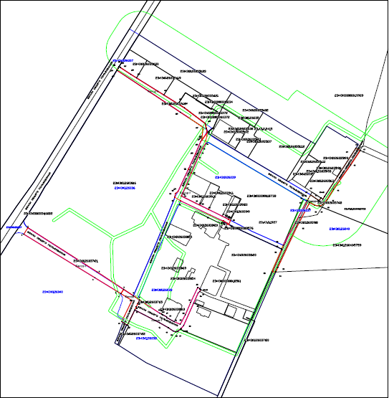

Масштаб 1:3300

Условные обозначения:
 | - граница формируемого земельного участка
- границы земельных участков, сведения о которых внесены в ЕГРН
-граница кадастрового квартала
-границы зон с особыми условиями использования территории

- обозначение части сервитута
_________________________________

Контур 1
1● | - обозначение характерной точки границы, сведения о которой позволяют однозначно определить её положение на местности
:5758  23:43:0126037 | - кадастровые номера земельных участков, имеющиеся в ЕГРН  - кадастровый номер квартала

Директор департамента муниципальной
собственности и городских земель
администрации муниципального
образования город Краснодар И.К.Павлов

